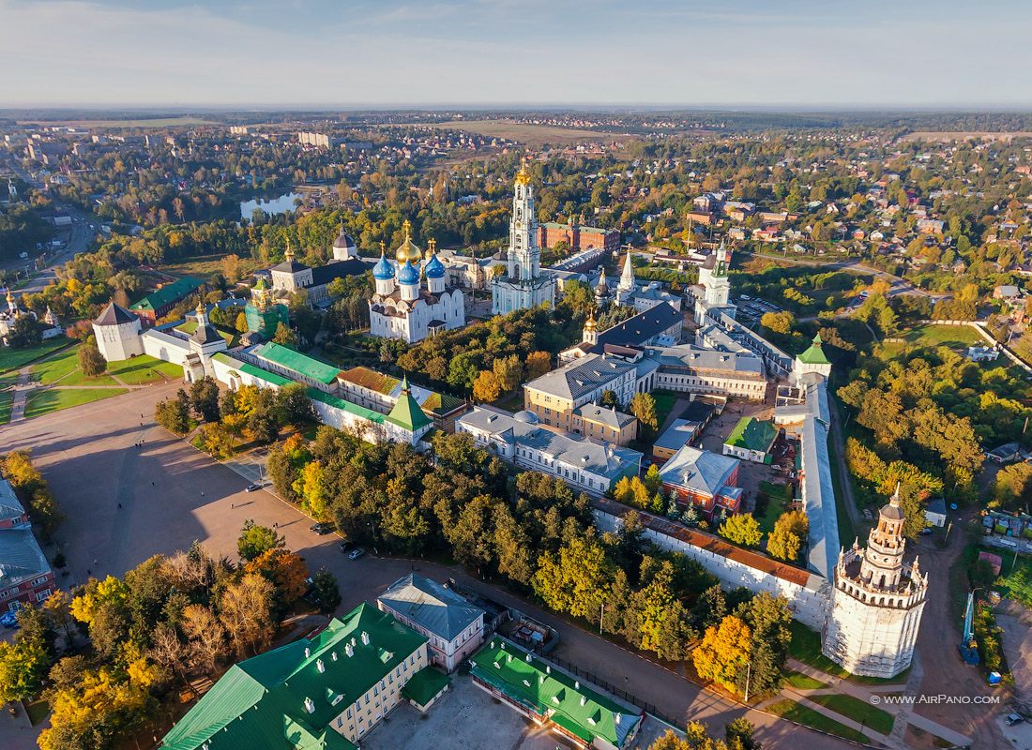

Методические рекомендации по ознакомлению
дошкольников с родным краем
(автор: старший воспитатель Цветкова Т.В.)
Воспитание любви к Родине, к своему Отечеству – задача чрезвычайно сложная, особенно когда речь идет о детях дошкольного возраста. Однако в значительной степени такая сложность возникает при попытке переносить на детей «взрослые» показатели проявления любви к Отечеству.
Поэтому педагогам в дошкольных образовательных учреждениях, прежде всего, необходимо уяснить для себя специфику процесса формирования у детей любви к Отечеству, разобраться в природе самого патриотического чувства, его структуре, истоках (на базе каких чувств оно формируется или, точнее, без какой эмоционально-познавательной основы не может появиться).
Патриотизм - это чувство привязанности, преданности, ответственности и по отношению к своей Родине, и задача взрослых научить детей быть привязанными к чему-то, быть ответственными в их маленьких делах и поступках, то есть, прежде чем ребенок научится сопереживать бедам и проблемам Родины, он должен научиться сопереживанию, как человеческому чувству, вообще. Так, восхищение просторами страны, ее красотой и природными богатствами возникает у ребенка, когда он видит красоту непосредственно вокруг себя. Прежде чем человек научится трудиться на благо Родине, его необходимо научить добросовестно выполнять трудовые поручения, привить ему любовь к труду.
Ознакомление с окружающим миром необходимо рассматривать через понятие «отношение», в котором можно выделить несколько направлений:
- отношение к природе родного края, родной страны;
- отношение к людям, населяющим республику, страну;
- отношение к моральным ценностям, традициям, обычаям, культуре;
- отношение к государственному устройству.
Каждое направление, кроме последнего, может стать содержанием работы с детьми дошкольного возраста. Конкретное содержание работы с детьми педагог выбирает в зависимости от непосредственного опыта и интересов детей. Воспитателю важно не упустить момент, когда потребность в получении информации, географическом, историческом или культурологическом исследовании исходит от самих детей, когда она превращается в мотив коллективно-распределенной деятельности. Например, читая сказки, взрослые вместе с детьми обсуждают и выясняют, как выглядели раньше дома, а затем сооружают и украшают макет деревенской избы.
Основная цель работы по ознакомлению с родным краем: введение ребенка в поле родной культуры, в духовную атмосферу родного края, города, села, деревни.
В процессе ознакомления с родным краем решаются следующие задачи:
- обогащать знания детей о родном крае;
- воспитывать чувства родины, любви и уважения к людям родного края;
- учить детей свободно ориентироваться в ближайшем окружении;
- воспитывать интерес и уважение к людям других национальностей.
В содержание работы с детьми по ознакомлению с родным краем входят следующие темы:
- мой дом, моя улица, мой детский сад;
- город (село), где мы живем (растительный и животный мир, основные производственные учреждения, улицы, памятные места, учреждения культуры, люди и т. д.);
- наш край (растительный и животный мир, основные производства, труд людей, основные исторические и памятные места, культура, обычаи, язык, народные промыслы, традиции), столица республики (области);
- Россия (столица, герб и гимн, национальные традиции, защитники Родины; дружба народов);
- знаменитые люди нашего края и страны, писатели, художники и т. д.
В соответствии с темой педагог выбирает следующие формы работы с детьми по ознакомлению с родным краем:
- экскурсии в музеи, в картинную галерею, по памятным местам; к храмам, на предприятия, организация наблюдений;
- чтение художественной литературы, разучивание стихотворений;
- рассматривание картин, книг и открыток о родном крае;
- походы в кинотеатры, театры, кафе;
- туристические походы, организация наблюдений за природой;
- просмотр слайдов;
- оформление альбома на заданную тему;
- праздники, концерты, вечера дружбы;
- изготовление атрибутов к этим праздникам;
- оформление в помещении детского сада интерьера избы;
- фольклорные занятия;
- рассматривание изделий народного прикладного творчества;
- изготовление поделок на занятиях по ручному труду;
- художественная самостоятельная деятельность детей;
- беседы и разговоры с детьми.
Наибольшую трудность у воспитателей вызывает работа по ознакомлению дошкольников с историей родного города (села), его достопримечательностями. Чтобы детям было интересно, необходимо преподнести материал доходчиво, понятно, эмоционально, начиная, с того что, детей окружает, что они могут непосредственно наблюдать, постепенно расширяя круг их знаний, и, прежде всего с учетом их возраста. Так, в младшей группе не стоит проводить занятий и давать детям какие-либо знания об истории города. Лучше ограничиться наблюдениями с детьми за событиями, происходящими на ближайших улицах, беседами с ними о том, где им приходилось бывать в городе, что они видели, что запомнили.
В средней группе уже можно организовать знакомство с главной достопримечательностью города (села), с республикой (областью), чтобы вызвать у детей чувство восхищения красотой родного города (села), родного края, подчеркнуть, что все вокруг создано людьми, которые жили очень-очень давно, но народ помнит их имена и бережет то, что сделано руками мастеров.
Начиная со старшей группы можно знакомить детей c историей родного города (села): почему возник город (село) на этом месте, объяснить названия города (села) и самых древних улиц, рассказать об основателе города (села). Одно из занятий можно посвятить знакомству с гербом города. Работу по ознакомлению дошкольников с достопримечательностями родного города желательно проводить так, чтобы в ней были логика и система, усложняя ее в следующей последовательности:
- история возникновения города (села): рассказ об истории возникновения города (села) воспитатель начинает с его местонахождения, с целью показать детям, что люди селились там, где для жизни были благоприятные условия: вода, леса, плодородная земля; объясняет, откуда пошло название города (села), называет имя или имена тех, кто город (село) основал;
- история названия улиц: рассказ о том, что в названиях отдельных улиц нашла отражение история города (села) и страны. Особо следует рассказать о названиях ближайших улиц, на которых живут дети, и находится детский сад. Обратить внимание на то, что названия первых городских улиц происходили от профессии мастеров, которые часто селились все вместе, целой улицей (кузнецы – Кузнецкая и т.п.);
- здания города (села): начать следует с того, что в городе (селе) много разных по назначению зданий – жилые дома, детские сады, школы, магазины, больницы и другие. Рассмотреть наиболее красивые здания, определить их назначение (старинный особняк-музей, вокзал, театр, и т. п.); особо отметить самые древние сооружения, рассказать историю их создания, указать на их отличие от современных зданий;
- люди, которые прославили свой город, свою страну; рассказать детям о наиболее почитаемых, прославленных людях, о том, как увековечена память о них. Можно организовать экскурсии к памятникам в этих людей или показать их фотографии. Желательно, чтобы в книжном уголке группы были фотографии (портреты);
- места отдыха жителей города (села): рассказать о том, где в городе (селе) расположены эти места, причем, сначала предложить детям самим назвать их, а затем рассказать о них то, что детям известно мало. Особенно важно остановиться на ознакомлении детей с музеями их города (села), объяснить, что такое музей, для каких целей он создается, когда возник в России первый музей, какие бывают музеи, и только после этого можно перейти к рассказу о музеях родного города (села) – краеведческом, картинной галерее и др.

